**PONTIFICIA UNIVERSIDAD CATÓLICA DEL PERÚ FACULTAD DE CIENCIAS E INGENIERÍA**



**MTR240 METODOLOGÍA DEL DISEÑO MECATRÓNICO**

**SISTEMA AUTOMÁTICO PARA EL CONTROL DE MALEZA EN EL CULTIVO DE ESPÁRRAGOS**

**INFORME 4 Grupo N° 4**

**(Semestre 2021-1)**

**HORARIO:**

08M3

**PROFESOR:**

Diego Martin Arce Cigüeñas

**INTEGRANTES:**

| Malena Graciela Huancas Sánchez | 20170364 |
| --- | --- |
| Betzabe Abigail Atencio Echia | 20167448 |
| Antony Jesús Arévalo Cristóbal | 20166293 |
| Eliane Katherine Rodríguez Sánchez | 20170070 |
| Dyango De Vettori Tochio | 20170536 |
| Pedro Sebastian Jaimes Chacon | 20162051 |

**ÍNDICE**

**1 DESARROLLO DEL PROYECTO PRELIMINAR** **3**

1.1 DISEÑO INTEGRADO DEL PROYECTO 3

1.1.1 Diagrama de operaciones 3

1.1.2 Diagrama de bloques 5

1.1.3 Selección de materiales de fabricación 5

1.2 DISEÑO DEL SISTEMA DE CONTROL 7

1.2.1 Diagrama de flujo 7

1.2.2 Variables por monitorear y controlar 9

1.2.3 Estrategia de control 9

1.2.4 Software 12

1.2.5 Selección del controlador 13

1.3 DISEÑO DE LA INTERFAZ DE USUARIO 15

1.3.1 Selección de interfaz 15

1.3.2 Visualización de interfaz 16

1.4 SUBSISTEMA DE NAVEGACIÓN 18

1.4.1 Cálculos mecánicos para evaluar rigidez, resistencia o estabilidad 18

1.4.2 Selección de Sensores 25

1.4.3 Selección de Actuadores 27

1.5 SUBSISTEMA DE ELIMINACIÓN DE MALEZA 31

1.5.1 Selección de Sensores 32

1.5.2 Selección de Actuadores 34

1.6. SELECCIÓN DE FUENTE DE ENERGÍA 36

1.7 CIRCUITOS ELÉCTRICOS Y ELECTRÓNICOS 38

1.7.1 Diagramas de circuitos eléctricos de potencia 38

1.7.2 Diagramas de circuitos eléctricos y electrónicos para la automatización y control 39

**ANEXOS** **42**

# 1 DESARROLLO DEL PROYECTO PRELIMINAR

## 1.1 DISEÑO INTEGRADO DEL PROYECTO

### **1.1.1 Diagrama de operaciones**

En la figura 1, se puede apreciar el diagrama de operaciones que realiza el usuario en su interacción con el prototipo. Primero, es el acondicionamiento del prototipo, donde se vierte pesticida en el tanque y se coloca la batería, la segunda acción es que el usuario pueda llevar el prototipo al punto de inicio de su recorrido, luego activa el botón de encendido para poder energizar todo el sistema, seguidamente verifica los parámetros iniciales; es decir, comprueba que tanto los sensores como actuadores esten en la posición adecuada para cumplir su función. Después de ello, se establece la posición del prototipo , así como las dimensiones del parámetro en la interfaz. Después de todas estas acciones se presiona el botón inicio para que el prototipo inicie el recorrido hasta esperar la señal del fin de recorrido para poder desactivar el botón de encendido y así desenergizar todo el sistema.

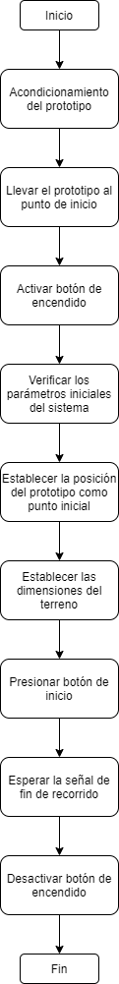

Figura 1: Diagrama de operaciones.

Fuente: Elaboración propia.

### **1.1.2 Diagrama de bloques**

El vehículo autónomo para la eliminación de maleza comprende la integración de actuadores y sensores del subsistema de navegación y de rociado de pesticida, así como la fuente de alimentación y la comunicación entre componentes. El sistema requiere la intervención de dos controladores: el maestro se encarga de recibir información de los sensores, procesarla y activar los actuadores; mientras que el esclavo se encarga específicamente del procesamiento de imágenes, por lo que solo tiene comunicación con la cámara y el controlador maestro. Esta decisión se tomó para dedicar una unidad de procesamiento exclusiva para los algoritmos de procesamiento de imágenes y tener una tiempo de respuesta mínimo durante la navegación autónoma del vehículo. A continuación, se especifica la comunicación del hardware en la figura 2.

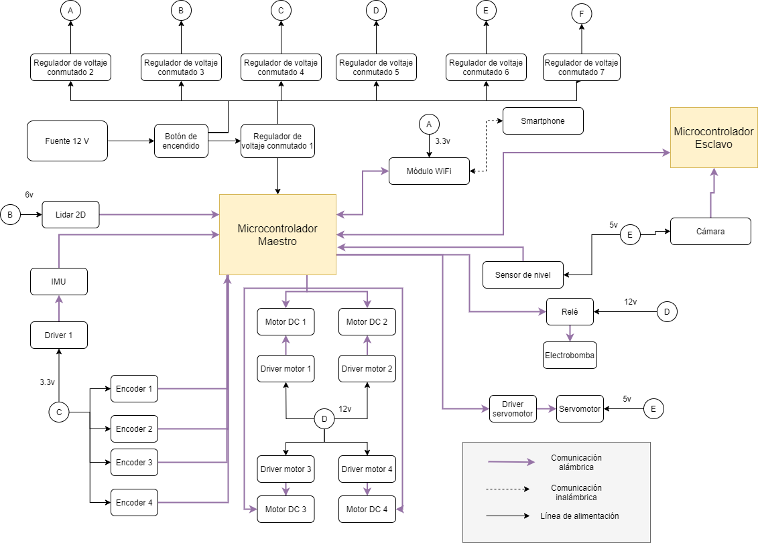

Figura 2: Diagrama de bloques.

Fuente: Elaboración propia.

### **1.1.3 Selección de materiales de fabricación**

En esta sección se evaluarán, en diferentes tablas comparativas, las alternativas de materiales que se sugirieron para la implementación del prototipo, así como los criterios para la selección de los materiales en las partes del prototipo.

* Selección de materiales para la estructura

A continuación, se muestra la tabla 1 que nos ayudará a realizar una comparación entre las diversas alternativas en base a criterios adecuados según el entorno en el que trabaja.

Tabla 1. Comparación de las alternativas para la estructura.

| Alternativas | Resistencia a la corrosión | Resistencia a la deformación | Facilidad de implementación | Soldabilidad | Costo |
| --- | --- | --- | --- | --- | --- |
| Acero | Alta | Alta | Media | Alta | Medio alto |
| Acero al carbono | Alta | Alta | Media | Alta | Medio alto |
| Acero inoxidable | Excelente | Excelente | Media alta | Alta | Alto |
| Aluminio | Medio alta | Medio alta | Alta | Alta | Bajo |
| Aleaciones de magnesio | Medio baja | Media | Media | Medio alta | Medio bajo |

Fuente: Elaboración propia.

Como se puede observar, se ha seleccionado el aluminio como material para la estructura del prototipo debido a su bajo costo y a su facilidad en la implementación, además las otras propiedades son similares a la del acero.

* Selección de materiales para el eje

La tabla 2 nos ayudará a realizar una comparación entre los diversos materiales que pueden ser usados para el eje en base a diversos criterios ya sean características de las propiedades mecánicas o características técnicas - económicas.

Tabla 2. Comparación de las alternativas para el eje.

| Alternativas | Resistencia a la corrosión | Resistencia a la deformación | Resistencia a fatiga | Facilidad de implementación | Soldabilidad | Costo |
| --- | --- | --- | --- | --- | --- | --- |
| Acero de bajo carbono | Alta | Alta | Media | Media | Alta | Bajo |
| Acero de medio carbono | Alta | Alta | Media | Media | Alta | Bajo |
| Acero inoxidable | Excelente | Excelente | Alta | Media | Alta | Alto |

Fuente: Elaboración propia.

Se observa que el material escogido para el eje es el acero inoxidable, debido a que presenta un nivel alto en las propiedades mecánicas. Asimismo, existen tipos de acero inoxidable como se muestra en la tabla 3, para los cuales se analizaron algunos criterios como dureza, resistencia a la corrosión, entre otros.

Tabla 3. Comparación de los diferentes tipos de acero inoxidable.

| Tipo | Dureza | Resistencia a la corrosión | Magnéticos | Endurecibles por tratamiento térmico | Soldabilidad |
| --- | --- | --- | --- | --- | --- |
| Martensíticos | Alta | Baja | Si | Si | Pobre |
| Ferríticos | Medio baja | Regular | Si | No | Limitada |
| Austeníticos | Alta | Excelente | No | No | Excelente |

Fuente: Elaboración propia.

El material que se usará para el eje es el acero inoxidable tipo austenítico ya que presenta un nivel alto en las propiedades mecánicas, sobre todo en los criterios de resistencia a la corrosión y soldabilidad.

* Selección de materiales para la carcasa

La tabla 4 nos ayudará a realizar una comparación entre los diversos materiales que pueden ser usados para la carcasa en base a diversos criterios técnicos - económicos así como propiedades que se acomoden y sean resistentes al entorno.

Tabla 4. Comparación de las alternativas para la carcasa.

| Alternativas | Resistencia a impactos | Maleabilidad | Peso | Costo |
| --- | --- | --- | --- | --- |
| Láminas de acrílico | Alta | Excelente | Medio | Medio |
| Policarbonato (PC) | Alta | Alta | Medio | Bajo |
| Cloruro de polivinilo (PVC) | Medio alta | Alto | Medio alto | Bajo |
| Vidrio | Bajo | Bajo | Alta | Alto |

Fuente: Elaboración propia.

El material que se usará será las láminas de acrílico debido a que presenta un peso relativamente bajo en comparación al resto, además de ser uno de los materiales más maleables y con una alta resistencia a los impactos.

## 1.2 DISEÑO DEL SISTEMA DE CONTROL

### **1.2.1 Diagrama de flujo**

Para el funcionamiento del sistema, se definieron como entradas las dimensiones del terreno y distancia entre surcos, definidas por el usuario mediante la interfaz, y, como salida, la distribución de pesticida durante la navegación.

Una vez que se encienda el sistema, se debe verificar que el vehículo se encuentre en la posición inicial de la ruta, lo que será indicado por el usuario. A continuación, se debe verificar que la configuración de los parámetros iniciales esté completa. De ser así, se analiza el entorno, se realizan los cálculos y el planeamiento de la ruta. Además, se activa el sistema de localización en tiempo real mediante la odometría y el IMU. Se encienden los motores y se regulan las revoluciones para lograr la velocidad deseada (0.5 m/s) definida en la lista de requerimientos, además se controla el movimiento de las llantas para giros en los cambios de surcos. Durante el recorrido, se capturan y procesan imágenes con el fin de identificar maleza. De identificarse maleza en el camino, se realizan los cálculos para determinar la ubicación del centroide de esta y activar el sistema de rociamiento (rotación de servomotores, activación de la bomba). Si durante el recorrido se recibe información del sensor Lidar, en caso se detecten obstáculos, se debe detener el vehículo y enviar una alerta por la interfaz. En la figura 3, se presenta el diagrama de flujo general del sistema.

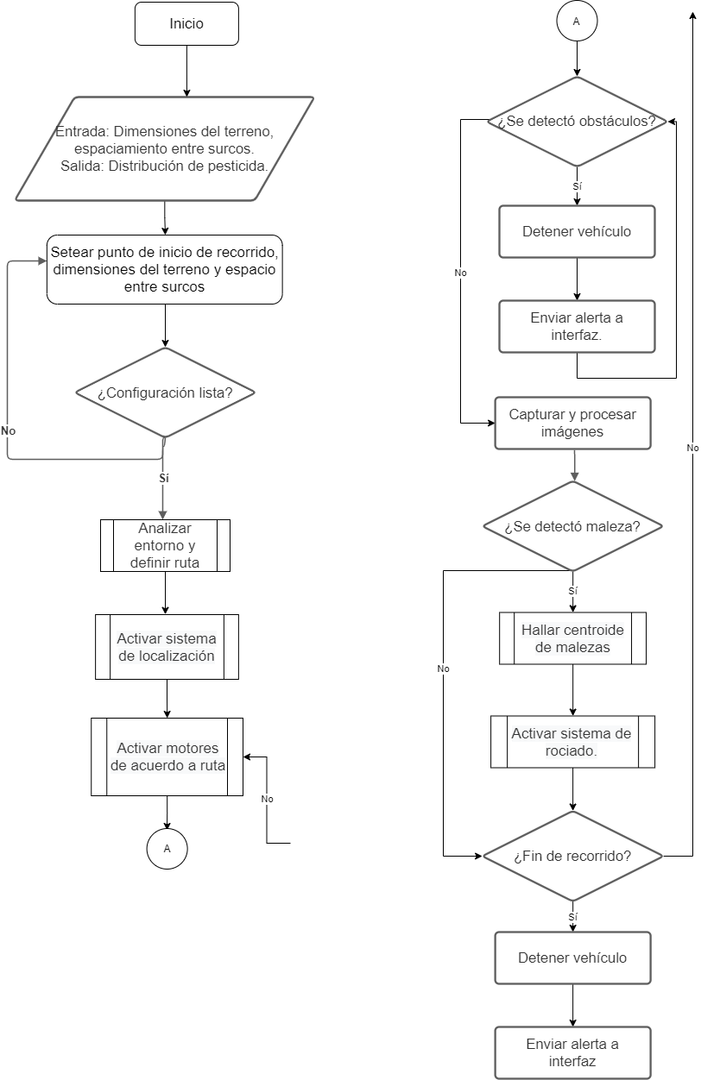

Figura 3: Diagrama de flujo general

Fuente: Elaboración propia.

### **1.2.2 Variables por monitorear y controlar**

A continuación, se presenta una tabla con todas las variables que el sistema monitorea y controla en la tabla 5.

Tabla 5. Variables para controlar y monitorear.

| **Variable** | **Monitorear o controlar** |
| --- | --- |
| Nivel de pesticida | Monitorear |
| Posición de servomotores | Controlar |
| Giro del motor | Controlar |

Fuente: Elaboración Propia.

### **1.2.3 Estrategia de control**

**Control de Motores**

Se realizará un algoritmo de control mediante el espacio de estados ya que hay múltiples variables de interés a controlar sobre el sistema de movimiento del robot, tal como se observa en la figura 4. Estas variables son la posición angular, velocidad angular, corriente y torque.

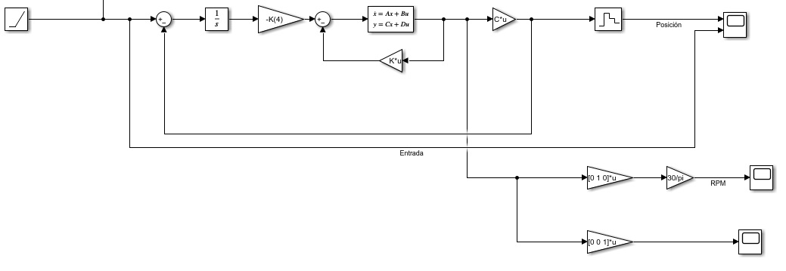

Figura 4: Diagrama de control.

Fuente: Elaboración propia.

En la figura 5, se observa la respuesta del sistema ante una entrada rampa como si se moviera a velocidad constante.

Parámetros de la planta:

J = 0.025

R = 1; %Resistencia del motor

Ke = 0.2; %Constante voltaje-velocidad angular

Kt = 0.1; %Constante corriente-torque

L = 0.5; %Inductancia

B = 0.1; %Fricción Viscosa

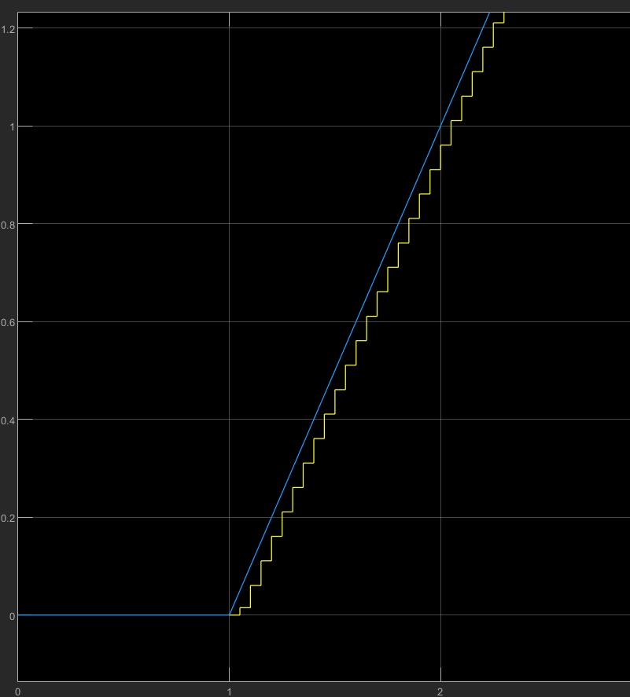

Figura 5: Respuesta de la posición angular.

Fuente: Elaboración propia.

En la figura 6, se muestra la velocidad en RPM de uno de los motores del sistema. Se observa que dicha velocidad es mucho menor que la velocidad sin carga del motor elegido (900 RPM).

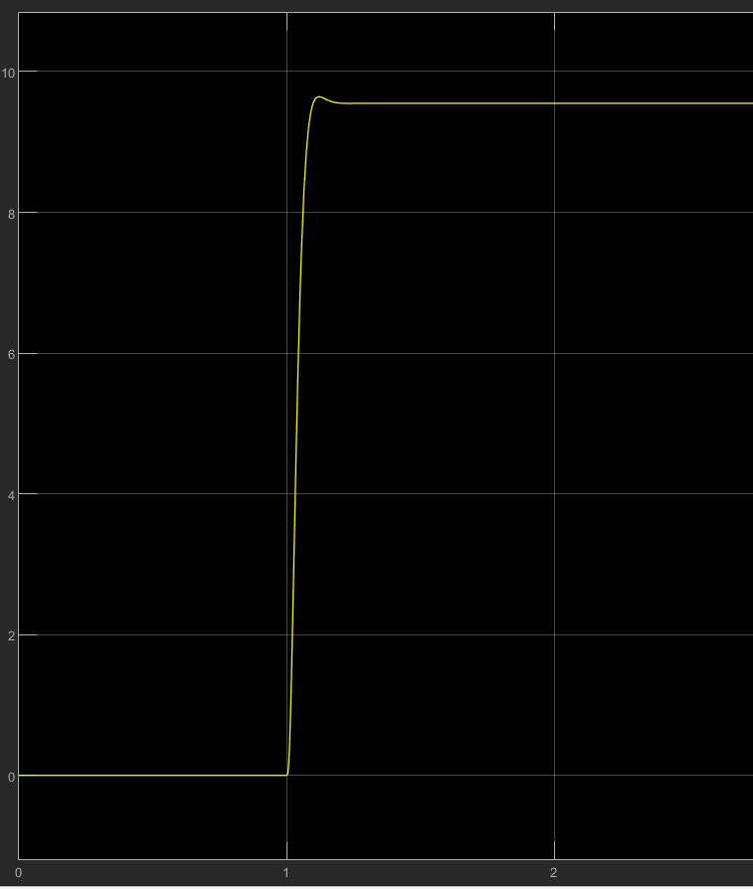

Figura 6: Respuesta de las revoluciones por minuto.

Fuente: Elaboración propia.

En la figura 7, se observa que el pico de corriente es alrededor de 7A, lo cual no supera a la corriente pico que puede soportar el motor elegido (48A). Así mismo, la corriente nominal requerida es aproximadamente 1A y la nominal del motor es de 2A.

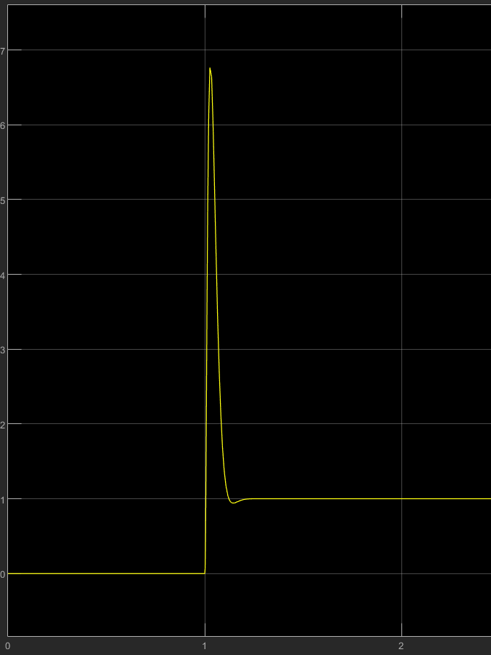

Figura 7: Respuesta de la Corriente.

Fuente: Elaboración propia.

**Control de Aplicación de pesticida**

La entrada del control es el centroide de las malezas detectadas debido al procesamiento de imágenes. Con dicha variable se deben calcular los ángulos que deben girar los servomotores para ubicar a la boquilla en posición que apunte a la maleza. Finalmente, se activa la bomba del pesticida por un corto periodo de tiempo (100 ms) para emitir un mínimo chorro. Esta secuencia de la estrategia de control se observa en la figura 8.

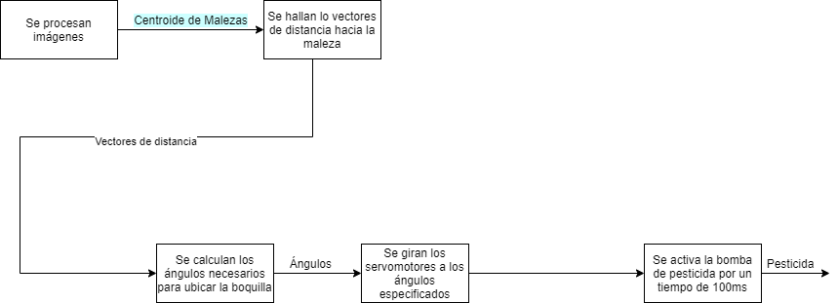

Figura 8: Estrategia de Control de Pesticida.

Fuente: Elaboración propia.

**Control de Posición de boquilla**

La entrada del control son los ángulos a los que se requiere posicionar los servomotores, luego mediante el controlador se brindan las señales de posición a cada servomotor por separado, después, debido al giro de los servomotores y mediante el mecanismo de posicionamiento se direccionan las boquillas para que apunten en una dirección en específico. Esta secuencia de la estrategia de control se observa en la figura 9.

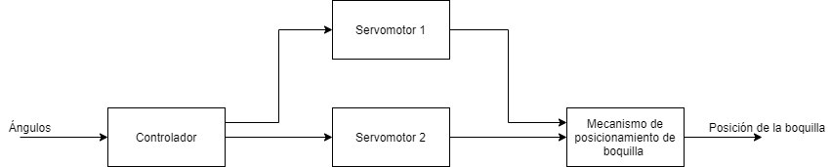

Figura 9: Estrategia de Control de Posición de boquilla.

Fuente: Elaboración propia.

### **1.2.4 Software**

Para la programación del algoritmo de control se consideraron tres alternativas:

* Code Composer, cuyos requisitos para el sistema operativo son de un procesador de 64 bits, 2.5 GB de espacio mínimo para el programa, 4GB mínimos de memoria RAM y un procesador de mínimo 2.0Ghz.
* Stm32 Ide Cube, cuyos requisitos para el sistema operativo son de un procesador de 64 bits, 6 GB de espacio mínimo para el programa y 2GB mínimos de memoria RAM.
* Arduino Ide, cuyos requisitos para el sistema operativo son de un procesador de 32 o 64 bits.

Para la programación de la pantalla HMI o LCD se consideraron tres alternativas:

* Matlab, cuyos requisitos para el sistema operativo son de un procesador de 32 o 64 bits, 3.1 GB de espacio mínimo para el programa, 4GB mínimos de memoria RAM y no se requiere de ninguna tarjeta gráfica en específico.
* GNU Octave, cuyos requisitos mínimos para el sistema operativo son de 1GB de memoria RAM, 600 MB de almacenamiento y un procesador de 1Ghz o más.
* Scilab, cuyos requisitos para el sistema operativo son de un procesador de 32 o 64 bits, 600 MB de espacio mínimo para el programa y 1GB mínimo de memoria RAM.

### **1.2.5 Selección del controlador**

A continuación, se presenta la tabla 6, la cual incluye las entradas y salidas del controlador maestro.

Tabla 6. Entradas y salidas del controlador.

| **Entrada** | **Variable** | **Salida** | **Variable** |
| --- | --- | --- | --- |
| 1 | Nivel (Continua) | 1 | Luz en la interfaz |
| 2 | Posición Angular | 4 | Motor |
| 2 | Velocidad Angular | 4 | Motor |
| 3 | Corriente | 4 | Motor |
| 5 | Presión | 7 | Luz en la interfaz |

Fuente: Elaboración Propia

Se decidió trabajar con un microcontrolador Arduino, se puede observar una comparación de posibles opciones en la tabla 7.

Tabla 7. Tabla comparativa de microcontroladores.

| **Características** | **Fabricante** | Electrónica HI-FI SAC | Electrónica HI-FI SAC | SAISAC Mecatrónica |
| --- | --- | --- | --- | --- |
| **Modelo** | Mega 2560 R3 | Mega 2560 Pro | ARDUINO DUE |
| **Requisitos** |  |  |  |
| Corriente eléctrica máxima | 130mA | 40mA | 40mA | 130mA |
| Voltaje de alimentación | 5V | 5V | 5V | 3.3V |
| Cantidad de pines mínima | 70 | 70 | 70 | 68 |
| Velocidad del reloj | 16MHz | 16 | 16 | 84 |
| Precio máximo | 90 soles | 85 | 65 | 72 |

Fuente: Elaboración Propia

De las tres opciones presentadas, se observa que todas presentan características similares. En tal sentido, se escoge el Arduino Mega 2560 Pro porque presenta el menor costo.

Además, se buscaron alternativas para la selección del controlador esclavo, el que debe tener capacidad para procesar imágenes en tiempo real, las cuales se muestran en la tabla 8.

Tabla 8. Tabla comparativa de microprocesadores.

| **Características** | **Fabricante** | Friendly Electric | Raspberry Pi | NVIDIA |
| --- | --- | --- | --- | --- |
| **Modelo** | NANO PC T3 PLUS | Raspberry Pi 4 | NVIDIA Jetson Nano |
| **Requisitos** |  |  |  |
| Corriente eléctrica máxima | 4A | 3A | 3A | 4A |
| Voltaje de alimentación | 5V | 5V | 5V | 5V |
| Cantidad de pines mínima | 20 | 30 | 27 | 53 |
| Velocidad del reloj | 1GHz | 1.4GHz | 1.5GHz | 1.43GHz |
| Precio máximo | 500 soles | 390 | 484 | 700 |

Fuente: Elaboración Propia

De las tres opciones presentadas, se observa que todas presentan características similares. En tal sentido, se escoge el Raspberry Pi 4 porque presenta mayor velocidad de reloj, lo cual es mejor para el procesamiento de imágenes; además, pese a que la NANO PC T3 PLUS presenta una velocidad de reloj similar y precio menor, se escogió la Raspberry Pi 4 debido a la gran documentación que existe en la red actualmente.

## 1.3 DISEÑO DE LA INTERFAZ DE USUARIO

### **1.3.1 Selección de interfaz**

En esta sección se explicara acerca de los componentes que permitirán la interacción con el usuario, el prototipo para el diseño con la interfaz cuenta con los siguientes elementos:

* Botón de encendido:Este componente tiene la función de energizar el prototipo
* Botón de emergencia: Este componente tiene la función de desenergizar el prototipo
* Módulo wifi para la comunicación con el aplicativo

Para la selección se considerará que ambos botones presentaran el mismo modelo por eso la tabla 9 nos ayudará a la comparación y selección entre tres diferentes modelos de botones.

Tabla 9. Comparación de diferentes modelos de botones.

| **Características** | **Fabricante** | Central do Brasil U954 | - | Importado |
| --- | --- | --- | --- | --- |
| **Modelo** | Rojo Motor Estrella & Stop interruptor de botón | Pulsador Liviano rojo (XB7-EA2) | Pulsador Negro |
| **Requisitos** |  |  |  |
| Corriente de alimentación | 0.5 mA a 10mA | 0.8 mA | 1 mA | 3.5mA |
| Uso | No definido | Botón | Pulsador | Pulsador |
| Diámetro | menor o igual a 5 cm | 3.5 cm | 2 cm | - |
| Precio máximo (S/.) | menor a 20 | 18 | 7.9 | 16.9 |

Fuente: Elaboración propia.

Como se puede apreciar los tres modelos cumplen con los requisitos establecidos, sin embargo el segundo modelo es de menor costo y posee un peso más liviano que los anteriores, así que este será el seleccionado.

Para la selección del módulo wifi, que se encarga de establecer comunicación inalámbrica entre el microprocesador y el smartphone mediante conexión punto a punto. Se mostrarán los diferentes modelos con algunos criterios necesarios para la selección del componente en la tabla 10.

Tabla 10. Comparación de diferentes modelos de wifi.

| **Características** | **Modelo** | ESP-01 ESP8266 WIFI-SERIAL | ESP-WROOM-32-ESP32 WIFI | ESP-12E ESP8266 WIFI | WEMOS D1 MINI ESP8266 WIFI |
| --- | --- | --- | --- | --- | --- |
|
| **Requisitos** |  |  |  |  |
| Consumo de potencia | <1mW | 0.8mW | 0.7mW | - | 0.75mW |
| Voltaje de alimentación (máx) | 5 VDC | 3.3 VDC | 3.3 VDC | 3.3 VDC | 5 VDC |
| Corriente (mA) | 300 | 215 | 215 | 215 | 215 |
| Precio máximo (S/.) | menor a 30 | 20 | 40 | 18 | 25 |

Fuente: Elaboración propia

Se analizaron cuatro modelos en base a los requerimientos solicitados para el módulo wifi, de los cuales se observa que el primer, tercer y cuarto cumplen con las especificaciones; pero, en base al precio y consumo de potencia, se elige al primer modelo de módulo wifi.

### **1.3.2 Visualización de interfaz**

En la figura 8, se muestra la pantalla de inicio del programa, en la cual el usuario deberá ingresar para hacer uso del sistema.

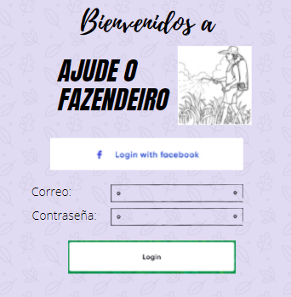

Figura 8: Pantalla de inicio del aplicativo.

Fuente: Elaboración propia.

Luego de que el usuario llevó el prototipo a la posición de inicio, deberá establecer este punto como tal, presionando el botón azul. Asimismo, deberá ingresar dimensiones del espacio de trabajo, tales como longitud y ancho de la parcela, y la distancia entre surcos para que el sistema siga la ruta. Lo detallado anteriormente se puede apreciar en la figura 9.

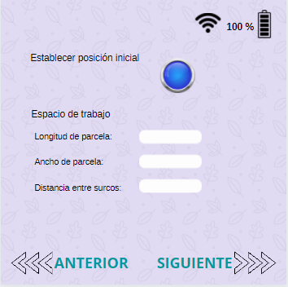

Figura 9: Pantalla para establecer la posición.

Fuente: Elaboración propia.

En la figura 10, se encuentra el botón de inicio y de parada del recorrido, una alarma de fallo en caso de algún problema con el prototipo, indicadores del nivel de batería del prototipo y si la señal es buena. También, se indicará si el nivel del pesticida ha descendido de un mínimo permisible.

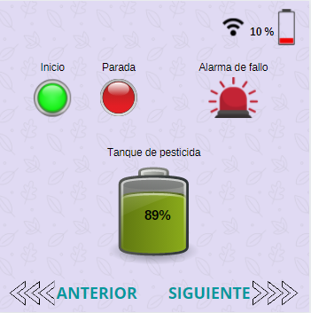

Figura 10: Pantalla para visualizar indicadores.

Fuente: Elaboración propia.

## 1.4 SUBSISTEMA DE NAVEGACIÓN

El subsistema de navegación integra software, hardware y control para la navegación autónoma del vehículo durante la expulsión de pesticida. Como se explicó anteriormente, el subsistema inicia a operar cuando el usuario configura de forma manual el punto de inicio de navegación, las dimensiones del terreno y la distancia entre surcos. A continuación, los motores DC aplicarán un torque de arranque necesario para salir del reposo y mantener una velocidad de avance constante de 0.5 m/s, en línea recta hasta llegar al otro extremo del terreno, conforme a las dimensiones establecidas. Cuando se culmina el recorrido de un surco, se alterna al siguiente mediante el movimiento de los motores DC de las ruedas laterales de la derecha (para girar en sentido antihorario) o izquierda (para girar en sentido horario), conforme se representa en la figura 11. La localización del vehículo se estima mediante el cálculo de la odometría (de acuerdo a la revoluciones de la rueda sensado por el encoder) y el sentido del vehículo (sensor IMU). Además, se cuenta con un sensor para la detección de obstáculos, que de ser el caso, activa una alarma en el interfaz y frena el vehículo hasta que el camino quede libre.

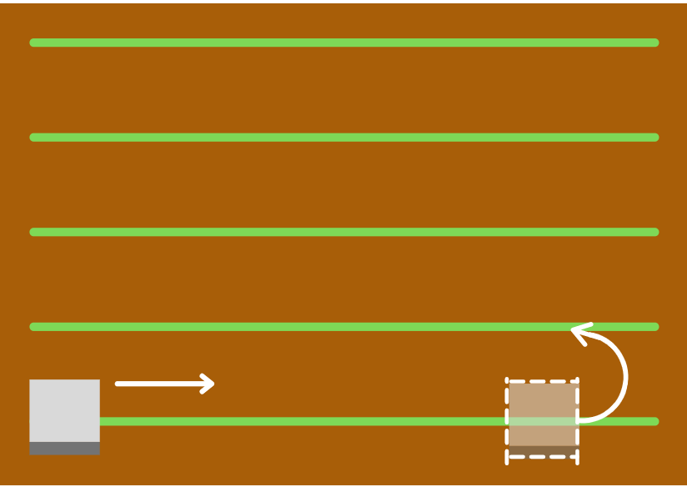

Figura 11: Representación del desplazamiento del vehículo en el campo de cultivo de espárragos.

Fuente: Elaboración propia.

### **1.4.1 Cálculos mecánicos para evaluar rigidez, resistencia o estabilidad**

En esta sección, se presentarán los cálculos para la selección de componentes para el movimiento de traslación del vehículo y soporte de componentes. Entre ellos, se incluye el cálculo para la verificación de las dimensiones de perfiles de las patas del vehículo, cálculo de esfuerzos para la selección de eje y rodamientos en la unión de ruedas-motor, etc.

Para los cálculos que se realizaron, se estimó el peso aproximado de los componentes que conforman el prototipo, lo cual será presentado en la tabla 11.

Tabla 11. Pesos componentes y materiales utilizados en el prototipo.

| Materiales. | Cantidad | Volumen | Unidades | Peso | Unidades |
| --- | --- | --- | --- | --- | --- |
| Cámara | 1 | - | - | 0.2 | Kg |
| Tanque | 1 | 40 | L | 40 | Kg |
| Lidar | 1 | - | - | 0.2 | Kg |
| Botón | 2 | - | - | 0,16 | Kg |
| Led | 2 | - | - | 0,004 | Kg |
| Perfil A | 2 | 0,000308 | m3 | 0,831 | Kg |
| Perfil B | 2 | 0,000163 | m3 | 0,440 | Kg |
| Base acrílica | 1 | 2,984050 | (área) | 11,411 | Kg |
| Perfiles largos C | 8 | 0,002527 | m3 | 6,823 | Kg |
| Perfiles cortos D | 4 | 0,000349 | m3 | 0,943 | Kg |
| Batería | 1 | - | - | 5 | Kg |
| Circuitería | 1 | - | - | 2 | Kg |
| Electrobomba | 1 | - | - | 5 | Kg |
| Otros | 1 | - | - | 5 | Kg |
|  |  |  | TOTAL | 77,613 | Kg |

Fuente: Elaboración propia

1. **Verificación del tamaño de las patas del prototipo**

En la figura 12, se observa el prototipo, las 4 patas de este sistema sostienen los sensores, actuadores, la circuiteria, los rociadores, la carcasa, el chasis así como el tanque del pesticida, para ello se requiere verificar que las patas soportan el peso.

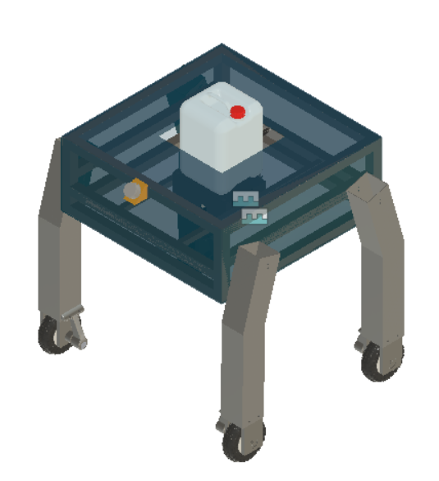

Figura 12: Prototipo en 3D

Fuente: Elaboración propia.

A continuación, en la figura 13, se muestra el diagrama de cuerpo libre del prototipo, para lo cual se considera que el peso total será distribuido de manera uniforme en las cuatro patas.

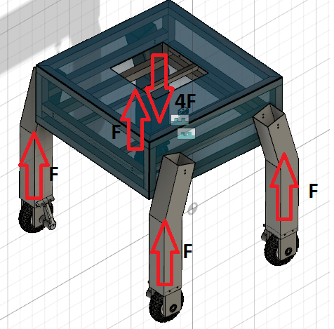

Figura 13: Diagrama de cuerpo libre para las patas.

Fuente: Elaboración propia.

Se asume que el peso total del prototipo está distribuido de manera uniforme entre las cuatro patas, tal como se observa en la figura 13. Se realizará la verificación por pandeo de las patas con el objetivo de asegurar que no fallará en la trayectoria que realizará el prototipo.

El modelo teórico con el que se trabajará para esta verificación será el modelo europeo, el cual señala que el esfuerzo límite o esfuerzo que causa la falla del elemento a compresión que está siendo verificado a pandeo está dado por la curva compuesta de tres tramos en función del grado de esbeltez (λ) del elemento (ver Figura 14). Esto quiere decir que las barras cortas (λ <= 60) fallan por fluencia y las barras esbeltas (λ >= 60) fallan por pandeo. Esta última zona es conocida como la zona de Euler. Las fórmulas para cada zona de este método se pueden observar en la figura 15.

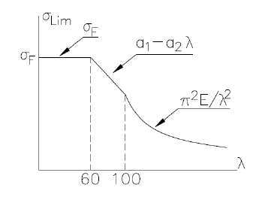

Figura 14: Método europeo para el análisis de pandeo.

Fuente: Rodríguez, J. (2004)

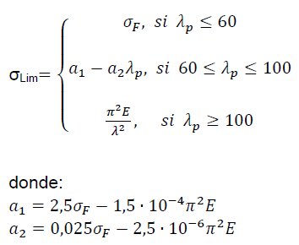

Figura 15: Fórmula para cada zona según el modelo europeo.

Fuente: Rodríguez, J. (2004)

En primer lugar, se necesitará saber cuál es la fuerza total que soporta el prototipo, en base a la tabla 12 , la fuerza que soportará cada una de las patas será la siguiente:

Tabla 12. Cálculos para obtener la fuerza en cada pata. Fuente: Elaboración propia.

|  |  | Valor | Unidades |
| --- | --- | --- | --- |
| Fuerza Total | 4F | 761,379 | N |
| Fuerza que soportará una pata | F | 190,345 | N |

Esta fuerza será aplicada en la longitud vertical de cada patita, para lo cual se halló el área y la inercia para el tubo rectangular de espesor 3 mm, tal como se muestra en la tabla 13. Asimismo, como las patas son de aluminio, se utilizaron las propiedades mecánicas de este, presentes en la tabla 14.

Tabla 13. Cálculos del área y la inercia de la sección rectangular del tubo.

|  | Valor | Unidades |
| --- | --- | --- |
| Longitud | 510 | mm |
| Área | 783 | mm^2 |
| I | 2222741,3 | mm^4 |

Fuente: Elaboración propia

Tabla 14. Propiedades mecánicas del aluminio.

| Propiedades del material | | |
| --- | --- | --- |
| E (Módulo de elasticidad) | 70 | GPa |
| Límite elástico | 250 | MPa |

Fuente: Elaboración propia

Se puede obtener el grado de esbeltez con la expresión: $λ=\frac{L_{P}}{i}$, donde i es el radio de giro. Adicionalmente, este se calcula con la fórmula $i = \sqrt{\frac{I}{A}}$, donde I es la inercia del elemento y A es el área donde se aplica la fuerza, se obtienen los cálculos de la tabla 15.

Tabla 15. Cálculos del radio de giro y grado de esbeltez.

|  | Valor | Unidades |
| --- | --- | --- |
| Radio de giro | 53,280 | mm |
| Grado de esbeltez | 9,572 | - |

Fuente: Elaboración propia

El $λ=9,572$ se encuentra en la primera zona, ya que $λ<60$, debido a ello el $σ_{lim}=250 MPa$. Además, en la tabla 16, se muestra que para máquinas pequeñas el rango el factor de seguridad se encuentra entre 5 y 10, así que se tomará el valor extremo de 10 para esta verificación, resultando el $σ_{Adm}=25 MPa$ y la $F_{Adm}=19575 N$.

Tabla 16: Factores de seguridad para los diversos elementos de máquina. 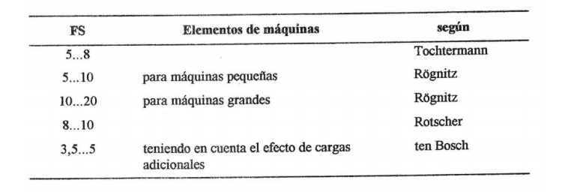

Fuente: Rodríguez, J. (2004)

Se concluye que la fuerza aplicada a cada patita es menor que la fuerza admisible analizada en función a la geometría y propiedades mecánicas del material por lo tanto la verificación concluye que no habrá falla por pandeo.

1. **Cálculo de esfuerzos para la selección de eje**

Primero, se dibujó el diagrama de fuerzas sobre el eje, tal como se muestra en la figura 16.

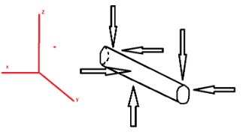

Figura 16: Diagrama de fuerzas sobre el eje.

Fuente: Elaboración propia.

Luego, se dibujaron las fuerzas distribuidas sobre los ejes radiales, las cuales se observan en la figura 17.

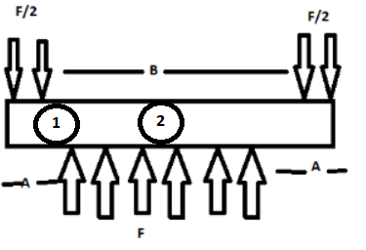

Figura 17: Fuerzas distribuidas en los ejes radiales.

Fuente: Elaboración propia.

En la tabla 17, se colocaron datos del eje como geometría y propiedades mecánicas para hallar las fuerzas, el área y la inercia de este.

Tabla 17: Fuerzas, geometría y propiedades mecánicas del eje.

| Masa (kg) | 72,163 | E (Gpa) | 210000 |
| --- | --- | --- | --- |
| Diámetro eje (mm) | 20 | sigma F(Mpa) | 200 |
| Fz | 176,97 |  |  |
| Fx | 176,97 |  |  |
| A | 20 | Inercia | 7853,98 |
| B | 80 | Área | 314,15 |

Fuente: Elaboración propia.

Para el cálculo de los esfuerzos realizados por los momentos flectores se usó la siguiente fórmula:

$σ=M*r÷I$

Para el cálculo del esfuerzo torsor se usó la siguiente fórmula:

$σ=M*r÷J$

Finalmente, para el esfuerzo equivalente se usó la siguiente fórmula de estados triaxiales:

$σ=\sqrt{((σx-σy){}^{2}+(σx-σz){}^{2}+(σz-σy){}^{2} + 6*(σ{xz}^{2} + σzy^{2 }+ σxy^{2}))/2}$

A continuación, después de realizar todos los cálculos, se presentan los esfuerzos resultantes en la tabla 18.

Tabla 18: Esfuerzos resultantes.

| En 1: (Mpa) |  | En 2: (Mpa) |  |
| --- | --- | --- | --- |
| Mx | -884,9 | Mx | -3539,59515 |
| Mz | -884,9 | Mz | -3539,59515 |
| Fz | -88,9 | Fz | 0 |
| Fx | -88,5 | Fx | 0 |
| sigma corte z | -0,28 | sigma corte z | 0 |
| sigma corte x | -0,28 | sigma corte x | 0 |
| sigma flector x | -1,129 | sigma flector x | -4,506752517 |
| sigma flector z | -1,12 | sigma flector z | -4,506752517 |
| Momento Torsor(Nmm) | 1500 | sigma corte | 0,95 |
| esfuerzo equivalente | 1,96 | esfuerzo equivalente | 11,6084448 |
| Factor de seguridad | 101,97 | Factor de seguridad | 17,22883672 |

Fuente: Elaboración propia.

Analizando el esfuerzo equivalente en el punto más crítico se obtiene un factor de seguridad de 22.8, lo cual garantiza que el sistema no fallará.

1. **Selección de rodamientos en la unión de ruedas - motor**

Para esta selección se eligió usar rodamiento rígido de bolas ya que es de los productos más comerciales y económicos entre su categoría. En la tabla 19, se observa que para el diámetro interior requerido por el eje (20mm), la capacidad de carga estática y dinámica son alrededor de 15 veces la carga aplicada. Así mismo, la velocidad del sistema es muy baja (48 RPM aproximadamente); por ende, es correcto asumir que dicha rodadura no fallará. No se redujo el tamaño del eje ni del rodamiento ya que existen restricciones de forma por el agujero pasante de la rueda.

Tabla 19: Tabla de datos para rodamiento rígido de bolas. 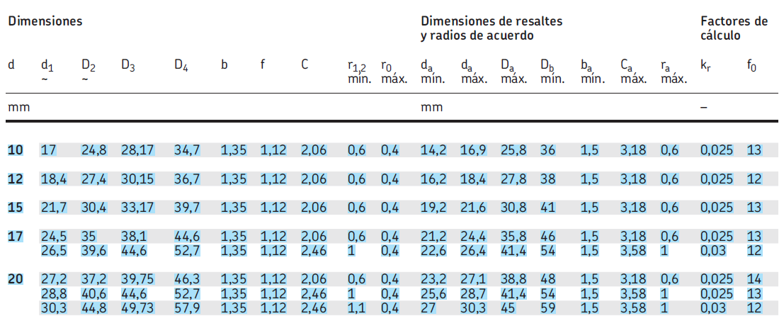

Fuente: Catálogo SKF.

### **1.4.2 Selección de Sensores**

A continuación, se presentan las opciones de sensores con mayor viabilidad para los requerimientos técnicos y económicos solicitados, que intervengan en la navegación del vehículo.

* **Sensor Lidar 2D**

El sensor Lidar 2D permitirá detectar obstáculos a lo largo de la trayectoria del vehículo. Cabe mencionar que la altura de los obstáculos detectados es mayor a la altura del espárrago, con el fin de advertir al sistema en caso se interpongan animales de pastoreo o personas. No se considera la detección de otro tipo de obstáculos pues el requisito para la operación del robot es que el terreno esté acentuado y preparado, sin piedras u objetos extraños.

Tabla 20. Tabla comparativa de sensores Lidar 2D.

| **Características** | **Fabricante** | Terabee SAS | GARMIN | SICK |
| --- | --- | --- | --- | --- |
| **Modelo** | TeraRanger Evo 3m ToF Rangefinder | LIDAR-Lite v3 HP | 2D LiDAR sensors - TiM561-2050101 |
| **Requisitos** |  |  |  |
| Corriente | 50 - 300 mA | 70-250 mA | 100 mA | 250 mA |
| Voltaje de alimentación | 6 - 12 VDC | 6 - 12 VDC | 6 VDC | 12 VDC |
| Potencia | 4 - 5 W | 5 W | 5 W | 4 W |
| Rango | 0.9 - 1 m | 0.1 - 3 m | 0.04 - 40 m | 0.5 - 25 m |
| Resolución | 0.5 -1 cm | 0.5 cm | 1 cm | 1cm |
| Campo de visión | 15° | 20° | 10° | 180° |
| ¿Apto para exteriores y resistente a humedad? | Sí | Sí | Sí | Sí |
| Precio máximo ($/.) | 80 | 62.54 | 149 | 180 |

Fuente: Elaboración propia.

Se escoge el sensor de Terabee SAS ya que cumple con el rango requerido de 0.9 a 1m y el campo de visión, con una mejor resolución que las otras opciones y por un precio más económico.

* **Sensor IMU**

El sensor IMU permite detectar el sentido de navegación del vehículo, que al complementarse con la odometría, se controla el sistema de localización.

Tabla 21. Tabla comparativa de sensores IMU.

| **Características** | **Fabricante** | Pololu | Pololu | DF Robot |
| --- | --- | --- | --- | --- |
| Modelo | MinIMU-9 v5 | LSM6DS33 | IMU - MPU6050 |
| **Requisitos** |  |  |  |
| Corriente | 5-10 mA | 5 mA | 2mA | 2mA |
| Voltaje de alimentación | 3.3 - 5 VDC | 2.5 - 5 VDC | 2.5 - 5 VDC | 3-5 VDC |
| Interface | I2C | I2C | I2C | I2C |
| Componentes | Acelerómetro y giróscopo | Acelerómetro, giroscopio, Compás. | Acelerómetro y giroscopio | Acelerómetro y giroscopio |
| Precio máximo ($/.) | 20 | 15.95 | 11.95 | 9.90 |

Fuente: Elaboración propia.

De las tres opciones presentadas, se observa que todas cumplen con los requerimientos y presentan características similares. En tal sentido, se escoge el sensor IMU MPU6050 porque presenta el menor costo.

* **Encoder**

Los encoder permite sensar la velocidad rotacional de la salida del motor, y con ello controlar el avance a velocidad constante de 0.5 m/s del vehículo (requerimiento inicial). Además, de acuerdo al número de revoluciones durante la trayectoria, es posible calcular la odometría útil para el algoritmo de localización. En la tabla 22, se realiza una comparación de las mejores opciones de encoders que satisfagan el requerimiento de alimentación menor a 5V.

Tabla 22. Tabla comparativa de encoder.

| **Características** | **Fabricante** | Pololu | Pololu | DF Robot |
| --- | --- | --- | --- | --- |
| Modelo | Grove Optical Rotary Encoder | Magnetic Encoder Pair Kit for Micro Metal Gearmotors, 12 CPR - 3081 | MiniQ Robot Chassis Encoder |
| **Requisitos** |  |  |  |
| Voltaje de alimentación | 2.5 a 5 V | 5 V | 2.5 V | 3.3V |
| Precio máximo ($/.) | 10 | 8.90 | 4.00 | 4.50 |

Fuente: Elaboración propia.

En este caso, se escoge el encoder óptico porque tiene mejor precisión en vehículos que navegan en exteriores. Si bien es cierto, el precio es el doble al de las otras opciones, la inversión es necesaria para la autonomía del robot.

### **1.4.3 Selección de Actuadores**

El sistema de navegación depende del control de los motores DC. Para la selección de este componente, se procedió a realizar los cálculos de la potencia requerida por cada rueda para el arranque.

**Cálculo de potencia requerida para motores**

Como se observa en la figura 18, cada rueda del vehículo contará con un motor DC acoplado a una caja reductora. Para seleccionar el modelo de motor y relación de cambios, primero se hicieron los cálculos para determinar la potencia mínima requerida para iniciar la rodadura.



Figura 18: Acople de motor DC a rueda.

Fuente: Elaboración propia.

En primer lugar, se planteó el diagrama de cuerpo libre, considerando que el peso total se divide entre las cuatro patas del vehículo.

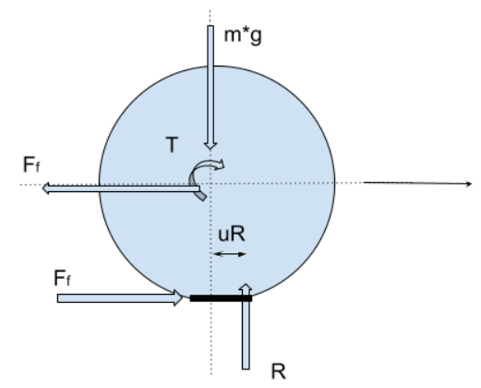

Figura 19: Diagrama de cuerpo libre de una rueda del vehículo (sólido deformado).

Fuente: Elaboración propia.

Donde:

m*g: Peso

T: Torque entregado por el motor

R: Fuerza normal

uR: distancia teórica entre la fuerza normal y el centro de gravedad de un sólido deformable.

Para la resolución de este mecanismo, se debe ahondar en la teoría de resistencia a la rodadura de cuerpos deformables. De acuerdo a Mungan, C. (2012), en situaciones reales, los cuerpos en rotación se deforman, por poco que sea el peso aplicado. El contacto no se realiza entonces en un solo punto, sino a lo largo de una estrecha superficie, como se muestra en la figura 19. Ello da lugar a que las reacciones en los apoyos generen un par que se opone a la rodadura.

$\sum{}F_{x}=Ff-F=0$ → $Ff=F$

$\sum{}F_{y}=R-m*g$ → $R=m*g$

$\sum{}M_{0}=T-uR*R+Ff*r=0$ →

Puesto que la fricción será mínima, menos a la fricción estática para que no haya deslizamiento, será despreciada:

$T/r=R*\frac{uR}{r}$ (Ecuación 1)

Por teoría: $k=\frac{uR}{r}$

En tal sentido, el coeficiente de rodadura es el cociente entre la distancia teórica (uR) y el radio de la rueda. De forma experimental, se determina tomando en consideración el material de la rueda, tipo de suelo, desgaste, entre otros. Los coeficientes de resistencia a la rodadura serán estimados de acuerdo a los resultados concluyentes de Marques, L. (2018), que se aprecian en la tabla 22.

Tabla 23. Valores del coeficiente de la resistencia a la rodadura en diferentes tipos de suelo. 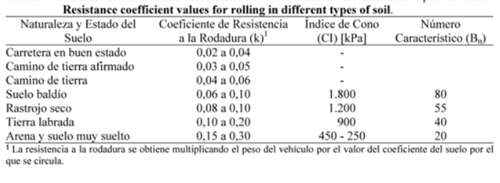

Fuente: Marques, L. (2018)

Reemplazando en la Ecuación 1, el valor del torque requerido será:

$T=r*(N*k)$

Los datos conocidos se presentan en la tabla 24.

Tabla 24. Datos conocidos para el cálculo de potencia.

| Masa | 77.62 kg | |
| --- | --- | --- |
| Diámetro | 227.00 mm | |
| u estático | 1.00 | |
| Peso del vehículo | 761.45 | |
| Número de ruedas | 4.00 | |
| Peso por rueda | 190.36 N | |
| N | 190.36 N | |

Fuente: Elaboración propia.

Entonces:

$T=\frac{227}{2*1000}*190.36*0.05>1.08 Nm$

Se considera un factor de seguridad de 2, tomando en cuenta el desgaste de los neumáticos, variación de la humedad de suelo y por tanto, variación de la superficie, entre otros.

$T>2.16 Nm$

**Cálculo de potencia**

Para el cálculo de potencia, es importante recordar el requerimiento de la velocidad lineal para el desplazamiento del vehículo:

$v=0.5 m/s$

$w=0.5*r=4.405 rad/s = 42.07 rpm$

La potencia mínima requerida es el producto de la velocidad angular y el torque.

$P=w*T=9.5 W$

Con dichos datos, se procede a buscar los motores que cumplan con dichos requerimientos, los cuales se presentan en la tabla 25.

Tabla 25. Tabla comparativa de motores.

| **Características** | **Fabricante** | Banebots | Banebots | Sick |
| --- | --- | --- | --- | --- |
| **Modelo** | Motorreductor PDX26 | Motorreductor PDX16 | 3450U |
| **Requisitos** |  |  |  |
| Voltaje | 12 V | 12 V | 12 V | 12 V |
| Corriente | 1-3 A | 1.5 A | 1.5 A | 5.3 A |
| Torque | > 2.1 N.m | 16.38 Nm | 10.2 | 0.13 |
| Velocidad de rotación con carga | > 43 rpm | 900 rpm | 1500 rpm | 1500 rpm |
| Potencia entregada | > 8.82 W | 184 W (eficiencia de 45.3%) | 184 W (eficiencia de 45.33%) | 20 W |
| Precio máximo ($/.) | 90 | 89 | 89 | 95 |

Fuente: Elaboración propia.

Los modelos de los motorreductores PDX26 y PDX16 satisfacen los requerimientos sin necesidad de agregar una caja de cambios adicional. Por el contrario, el motor de SICK requiere acoplar una caja de cambios con reducción de 1:14. Para ahorrar costos en componentes, se opta por el motorreductor PDX26 con capacidad de entregar el torque requerido y contar con la menor velocidad angular sin carga.

* **Drivers**

El motor seleccionado requiere una corriente de trabajo de 1.5 A, alimentación de 12V y ser controlado por un Arduino Mega. En base a estos requerimientos se seleccionó el driver L298N, cuyas especificaciones se presentan en la tabla 26.

Tabla 26. Características del driver seleccionado.

| L298N | Característica |  |
| --- | --- | --- |
| Voltaje de la fuente de alimentación de conducción Vs | + 5V a + 46V |
| Corriente máxima de la fuente de alimentación de conducción | 2A |
| Vss | + 5V a + 7V |
| Rango de señal de control PWM | Nivel bajo: -0,3 V <Vin <1,5 V  Nivel alto: 2,3 V <Vin <Vss |

Fuente: Elaboración propia.

## 1.5 SUBSISTEMA DE ELIMINACIÓN DE MALEZA

Este subsistema se encargará de todo el proceso de eliminación de maleza, desde el procesamiento de las imágenes captadas por la cámara del sistema, para diferenciar la maleza de los cultivos, hasta la aplicación de herbicida para su eliminación. Está conformado por los siguientes componentes: sensor flotador de tipo boya para conocer si el nivel de pesticida en el tanque ha descendido hasta un nivel mínimo permisible; cámara para captar las imágenes de los cultivos y la maleza para su posterior diferenciación; bomba para activar el flujo de pesticida desde el tanque, por la manguera, hasta la boquilla de pulverizador para su aplicación; relé para la activación de la bomba; y servomotores, para posicionar la boquilla de pulverizador de tal forma que apunte al centroide de la maleza; tal como se observa en la figura 20.

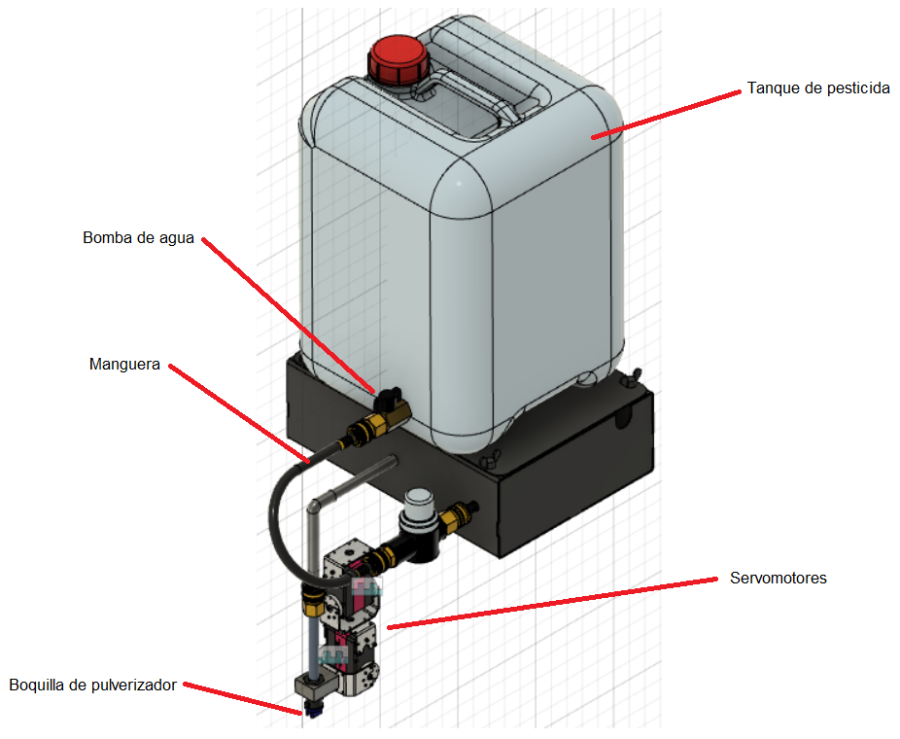

Figura 20: Componentes del sistema de eliminación de maleza.

Fuente: Elaboración propia.

### **1.5.1 Selección de Sensores**

A continuación, se presentan las opciones de sensores con mayor viabilidad para los requerimientos técnicos y económicos solicitados, que intervengan en la eliminación de maleza.

**Cámara**

La cámara tiene como función capturar las imágenes de los cultivos y la maleza para, posteriormente, hacer el procesamiento de imágenes y poder diferenciarlos para eliminar la maleza encontrada. En cuanto a las características necesarias para la selección de una cámara, se consideró el voltaje de operación, el ángulo de visión mínimo, la resolución y el precio máximo. En la tabla 27, se presentan tres opciones de cámaras para compararlas.

Tabla 27. Tabla comparativa de cámaras.

| **Características** | **Fabricante** | SAISAC Mecatrónica | SAISAC Mecatrónica | Electrónica HI-FI SAC |
| --- | --- | --- | --- | --- |
| **Modelo** | Módulo Cámara VGA OV7670 | CÁMARA ESP 32 | Módulo Cámara 5MP Video 1080p para Raspberry Pi, V1.3 |
| **Requisitos** |  |  |  |
| Voltaje de operación | 3 VDC | 3.3 VDC | 5 VDC | 4.5 VDC |
| Ángulo de visión mínimo | 24° | 25° | 78° | 24° |
| Resolución | 640x480 | 640x480 | 1600x1200 | 2592 x 1994 |
| Precio máximo (S/.) | 50 | 18 | 48 | 25 |

Fuente: Elaboración propia.

De las tres opciones presentadas, se escoge la cámara ESP32 porque presenta mayor ángulo de visión, lo cual nos permitirá tener un mayor rango de muestreo, para una mejor identificación de maleza.

**Sensor de nivel de tipo boya**

El sensor de nivel de tipo boya sirve para indicar si el nivel de pesticida en el tanque ha descendido de un nivel mínimo permisible. En cuanto a las características necesarias para la selección de un sensor de nivel de tipo boya, se consideró la corriente de alimentación, el voltaje de alimentación máximo, el material del flotador, la longitud del cable y el precio máximo. En la tabla 28, se presentan tres alternativas de sensores de nivel de tipo boya para compararlas.

Tabla 28. Tabla comparativa de sensores de nivel de tipo boya.

| **Características** | **Fabricante** | Aideepen | SM | ECOENERGYSOLAR EIRL |
| --- | --- | --- | --- | --- |
| **Modelo** | XKC-Y28-NC | Recto | Sensor de nivel |
| **Requisitos** |  |  |  |
| Corriente de alimentación | 0.01-1 A | 13 mA | 1A | 1 A |
| Voltaje de alimentación (máx) | <12 VDC | 5 VDC | 220 VDC | 220 VDC |
| Material del flotador | Material resistente | ABS | P.P. | Acero Inoxidable |
| Longitud de cable | Mayor a 20 cm | 30 cm | 40 cm | 31 cm |
| Precio máximo (S/.) | Menor a 30 | 20 | 25 | 28 |

Fuente: Elaboración propia.

De las tres alternativas presentadas, se escogió el Sensor de nivel de líquido XKC-Y28-NC porque cumple con los requerimientos del sistema, en especial con el voltaje de alimentación.

### **1.5.2 Selección de Actuadores**

A continuación, se presentan las opciones de actuadores con mayor viabilidad para los requerimientos técnicos y económicos solicitados, que intervengan en la eliminación de maleza.

**Relé**

La función del relé es activar la bomba de agua para aplicar el flujo de pesticida para la eliminación de maleza. En cuanto a las características necesarias para la selección de un relé, se consideró la corriente de salida mínima, el voltaje de alimentación, número de pines mínimo y el precio máximo. En la tabla 29, se presentan tres opciones de relés para compararlas.

Tabla 29. Tabla comparativa de relés.

| **Características** | **Fabricante** | Electrónica HI-FI SAC | Electrónica HI-FI SAC | Electrónica HI-FI SAC |
| --- | --- | --- | --- | --- |
| **Modelo** | Relé con Bobina de 24 VDC 10A/30VDC "OMRON" | Relé de 12 VDC Bobina, SPDT 16A 250VAC | Relé de estado sólido 75 A de 5-60 VDC |
| **Requisitos** |  |  |  |
| Corriente de salida mínima | 350 mA | 10 A | 16 A | 75 A |
| Voltaje de alimentación mínimo | 12 VDC | 24 VDC | 12 VDC | 3-32 VDC |
| Número de pines | 4 (mínimo) | 5 | 8 | 4 |
| Precio máximo (S/.) | 90 | 11.5 | 13.5 | 85 |

Fuente: Elaboración propia.

De las tres opciones presentadas, se escogió el Relé de 12 VDC Bobina, SPDT 16A 250VAC porque es una alternativa económica y el voltaje de alimentación necesario no es tan elevado (12 VDC).

**Bomba**

La bomba es el componente encargado de enviar el flujo de pesticida desde el tanque hasta la boquilla de pulverizador, pasando por las mangueras de plástico. En cuanto a las características necesarias para la selección de una bomba, se consideró la corriente máxima que soporta, el voltaje de operación, la potencia máxima, el caudal máximo que puede entregar y el precio máximo. En la tabla 30, se presentan tres alternativas de bombas de agua para compararlas.

Tabla 30. Tabla comparativa de bombas de agua.

| **Características** | **Fabricante** | SAISAC Mecatrónica | SAISAC Mecatrónica | Naylamp Mechatronics |
| --- | --- | --- | --- | --- |
| **Modelo** | Bomba de agua RS-385 | Minibomba de agua | Bomba de agua sumergible |
| **Requisitos** |  |  |  |
| Corriente máxima | 750 mA | 700 mA | 375 mA | 350 mA |
| Voltaje de operación | 12 VDC | 12 VDC | 12 VDC | 12 VDC |
| Potencia máxima | 9 W | 5 W | 4.2 W | 4.8 W |
| Caudal máximo | 5 L/min | 1-3 L/min | 4 L/min | 4 L/min |
| Precio máximo (S/.) | 50 | 17 | 24 | 30 |

Fuente: Elaboración propia.

De las tres alternativas presentadas, se escogió la Bomba de agua RS-385 porque es la más económica y, como trabajamos con agricultura de precisión, no se necesita tanto caudal, así que el caudal máximo con el que esta bomba cuenta será suficiente.

**Servomotores**

Los servomotores tienen como función direccionar la boquilla de pulverizador hacia el centroide de la maleza detectada para su posterior eliminación. En cuanto a las características necesarias para la selección de servomotores, se consideró la corriente máxima que soporta, el voltaje de alimentación, el torque, el ángulo de rotación y el precio máximo. En la tabla 31, se presentan tres opciones de servomotores para compararlas.

Tabla 31. Tabla comparativa de servomotores.

| **Características** | **Fabricante** | SAISAC Mecatrónica | SAISAC Mecatrónica | Electrónica HI-FI SAC |
| --- | --- | --- | --- | --- |
| **Modelo** | Futaba S3003 | MG90S | SG-5010 |
| **Requisitos** |  |  |  |
| Corriente eléctrica máxima | 1A | 900mA | 900mA | 900mA |
| Voltaje de alimentación | 5V | 4.8-6V | 4.8-6V | 4.8-6.6V |
| Torque (kg-cm) | 2 | 4 | 2.2 | 5 |
| Ángulo de rotación | 180° | 180° | 180° | 180° |
| Precio máximo | 20 | 15 | 13 | 17 |

Fuente: Elaboración propia.

De las tres opciones presentadas, se observa que todas presentan características similares. En tal sentido, se escoge el servomotor MG90S porque presenta el menor costo.

## 1.6. SELECCIÓN DE FUENTE DE ENERGÍA

La batería debe contar con la potencia suficiente para alimentar a los sensores y actuadores de los subsistemas de navegación y rociado de pesticida; además de satisfacer el requerimiento de autonomía mayor a 5 horas. Para ello, se realizaron los cálculos de consumo de potencia de operación de los componentes electrónicos, como se detalla en la tabla 32.

Tabla 32. Consumo de potencia por componente.

| Componente | Modelo | Cantidad | Voltaje típico (V) | Amperaje (A) | Potencia de consumo (W) |
| --- | --- | --- | --- | --- | --- |
| Microcontrolador maestro | Arduino Mega 2560 | 1.00 | 5.00 | 0.04 | 0.20 |
| Microcontrolador esclavo | Raspberry | 1.00 | 5.00 | 0.04 | 0.20 |
| Módulo wifi | ESP-01 ESP8266 WIFI-SERIAL | 1.00 | 3.30 | 0.22 | 0.71 |
| Lidar | TeraRanger Evo 3m ToF Rangefinder | 1.00 | 6.00 | 0.07 | 0.42 |
| IMU | IMU - MPU6050 | 1.00 | 3.30 | 0.00 | 0.01 |
| Encoder | Grove Optical Rotary Encoder | 4.00 | 5.00 | 0.50 | 10.00 |
| Motor DC | Motorreductor PDX26 | 4.00 | 12.00 | 1.50 | 18.00 |
| Cámara | ESP32-CAM | 1.00 | 5.00 | 0.18 | 0.90 |
| Electrobolla | XKC-Y28-NC | 1.00 | 5.00 | 0.01 | 0.07 |
| Bomba de agua | RS-385 | 1.00 | 12.00 | 0.70 | 8.40 |
| Total |  |  |  |  | 38.90 |

Fuente: Elaboración propia.

Considerando un factor de seguridad de 1.5, la potencia mínima requerida del sistema es de 59 W por 5 horas como mínimo y con una salida de 12 V. Por cuestiones prácticas, se hallará la energía almacenada mínima requerida de la batería en Ah.

$Energía almacenada= \frac{59W}{12V}*5h=24.3 Ah$

Las mejores opciones de baterías se presentan en la tabla 33.

Tabla 33. Tabla comparativa de baterías.

| **Características** | **Fabricante** | Talentcell | Interstates Battery Store | HDI Battery |
| --- | --- | --- | --- | --- |
| **Modelo** | TalentCell 2000 Cycles Rechargeable 12V 24Ah 288Wh Lithium Iron Phosphate | Interstate Batteries 12V 110 AH SLA/AGM Deep Cycle Battery for Solar, Wind, and RV Applications | Batería de litio para Carros de Golf-Eco-Batt 4.0LifePO4 |
| **Requisitos** |  |  |  |
| Voltaje de salida | 12 V | 12 V | 12V | 12 V |
| Carga | ≥24 Ah | 24 Ah | 110 Ah | 24 Ah |
| Composición de la celda | Ion Litio | Ion Litio | Plomo ácido | Ion Litio |
| Ciclos de vida | >2500 | 2000 | 500 | 2000 |
| Precio máximo ($) | 400 | 153.99 | 350 | 312 |

Fuente: Elaboración propia.

Se prefiere una fuente de energía de ion litio ya que ofrece un tiempo de vida mayor a los 1000 ciclos, a diferencia de las baterías de plomo ácido, además de ser amigable con el ambiente y disminuir el riesgo de toxicidad por ácido. En base a este criterio, se opta por la Batería de Litio para carros de Golf pues, además de cumplir con la carga y voltaje de salida, el fabricante la vende con su propio cargador, adaptado a las necesidades de un vehículo.

## 1.7 CIRCUITOS ELÉCTRICOS Y ELECTRÓNICOS

### **1.7.1 Diagramas de circuitos eléctricos de potencia**

A continuación, se presenta el diagrama de potencia del sistema en la figura 21. En este diagrama se observa la conexión entre la fuente de alimentación y los drivers los cuales alimentan a su vez a los motores DC. Asimismo, se muestra la alimentación de la bomba.

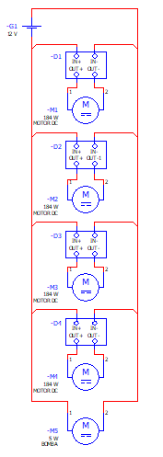

Figura 21: Diagrama de potencia.

Fuente: Elaboración propia.

### **1.7.2 Diagramas de circuitos eléctricos y electrónicos para la automatización y control**

En primer lugar para esta sección, se presenta el diagrama esquemático de los servomotores en la figura 22. En este diagrama se observan las entradas y salidas de alimentación y control de los servomotores que tienen la función de direccionar el pulverizador de pesticida.

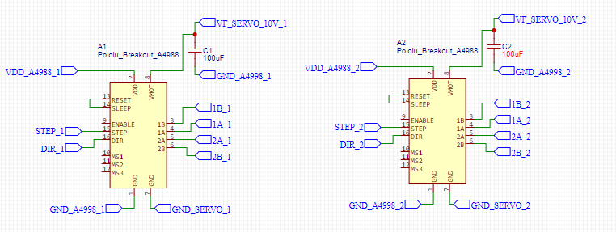

Figura 22: Diagrama de circuito electrónico de servomotores.

Fuente: Elaboración propia.

En segundo lugar, se presenta el diagrama esquemático de los drivers en la figura 23. En este diagrama se observan las entradas y salidas de alimentación y control de los drivers que tienen la función de accionar los motores DC.

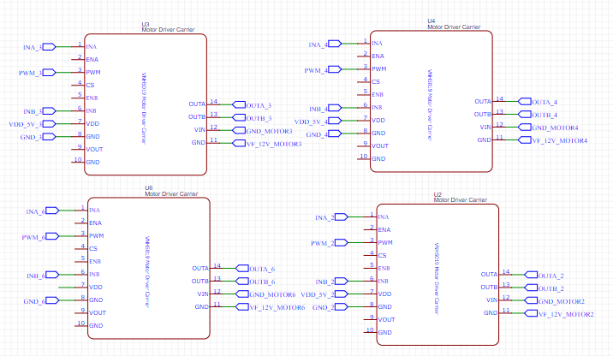

Figura 23: Diagrama de circuito electrónico de los drivers de motores.

Fuente: Elaboración propia.

En tercer lugar, se presenta el diagrama esquemático del relé en la figura 24. En este diagrama se observan las entradas y salidas de alimentación y control del relé que tiene la función de accionar la bomba.

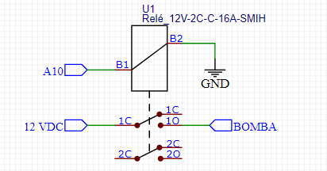

Figura 24: Diagrama de circuito electrónico de relé.

Fuente: Elaboración propia.

En cuarto lugar, se presenta el diagrama esquemático del botón de parada de emergencia y de inicio en la figura 25. En este diagrama se observan las entradas y salidas de alimentación y control de los pulsadores que tienen como función iniciar la operación y detenerla en caso de emergencia.

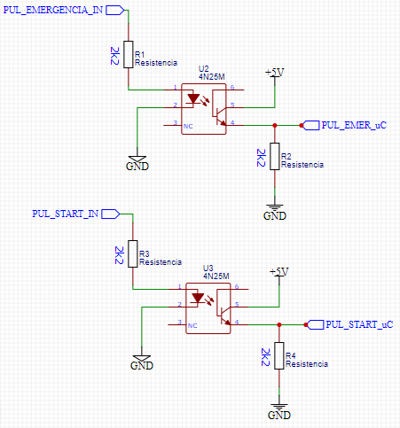

Figura 25: Diagrama de circuito electrónico de los botones de parada de emergencia y de inicio.

Fuente: Elaboración propia.

En quinto lugar, se presenta el diagrama esquemático del Arduino Mega en la figura 26. En este diagrama se observan las entradas y salidas de alimentación y control del Arduino Mega que tiene como función controlar todas las acciones del robot tanto de forma individual como sistemática.

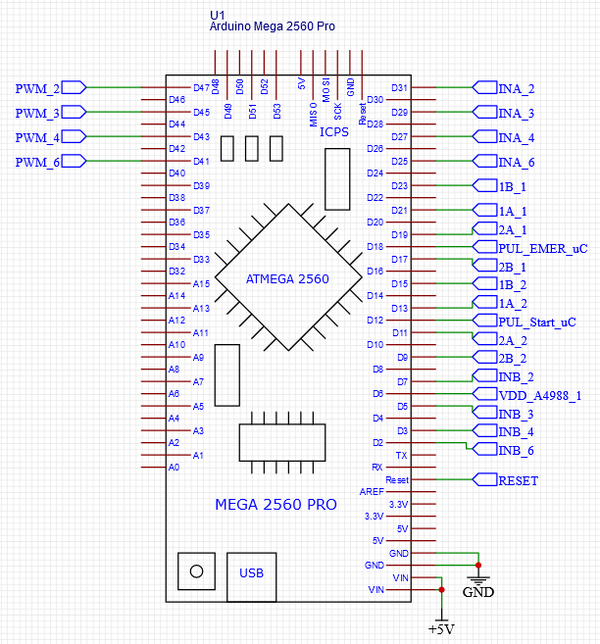

Figura 26: Diagrama de circuito electrónico de Arduino Mega.

Fuente: Elaboración propia.

# ANEXOS

* Subprograma 1: Analizar entorno y definir ruta

Este subprograma se encarga de utilizar los datos proporcionados por la interfaz junto con las imágenes detectadas por la cámara para definir la ruta por la cual debe circular el robot. Para esto se registran los datos del terreno proporcionados a través de la interfaz y se utiliza procesamiento de imágenes para detectar el terreno y las malezas presentes en este.

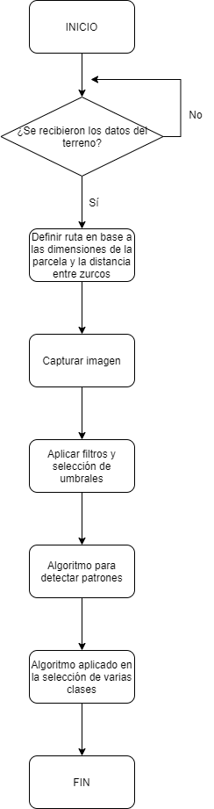

Figura 1: Diagrama de analizar entorno y definir ruta.

Fuente: Elaboración propia.

* Subprograma 2: Activar sistema de localización

Este subproceso se encarga de activar y verificar la correcta conexión entre el sistema de localización, así como iniciar el proceso de transmisión de información a la interfaz mediante la cual se visualizará la posición del sistema mecatrónico en tiempo real. Se inicia verificando si existe una conexión ya establecida para empezar a activar el sistema, caso contrario se verifica si ha habido una conexión previa para identificar si ha habido pérdida de conexión y mandar un mensaje de alerta.

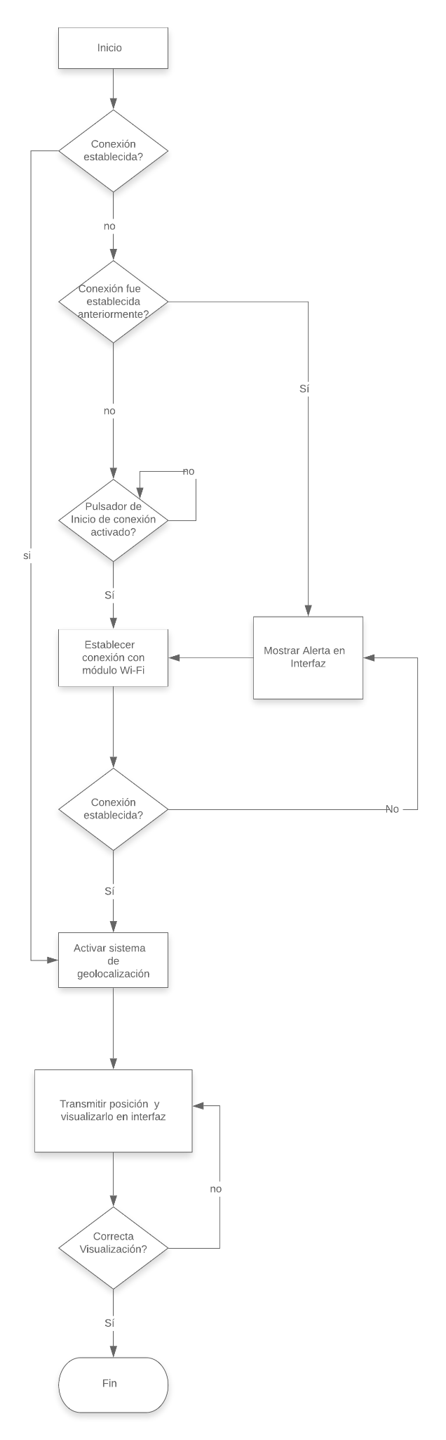

Figura 2: Diagrama de activación del sistema de localización.

Fuente: Elaboración propia.

* Subprograma 3: Activar motores de acuerdo a ruta

Este subproceso se encarga de la activación de los motores y puede observarse en la Figura 26. Primero, se debe leer el movimiento a realizar, ya sea avanzar, o girar hacia algún lado. Luego, de acuerdo al movimiento a realizar, se activan o todos o solo un par de motores. Posteriormente, si es que no se ha leído ningún movimiento válido, se vuelve a verificar que se tenga un movimiento que se pueda interpretar. Finalmente, si es que se ha realizado la activación correctamente se termina el proceso.

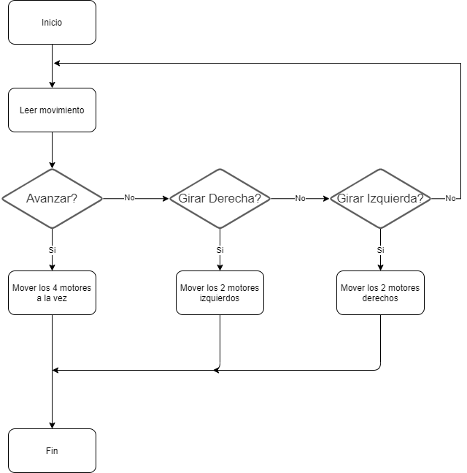

Figura 3: Diagrama de activación de motores de acuerdo a ruta.

Fuente: Elaboración propia.

* Subprograma 4: Hallar centroide de malezas

Este subproceso se encarga de hallar el centroide de las malezas como se puede observar en la figura 27,después de capturar y procesar las imágenes. Primero debe convertir la imagen a escala gris,luego umbralizar la imagen para separar los objetos contrastados y así tener una mejor resolución de la imagen en análisis. Luego se aplican las técnicas de morfología matemática (apertura,cierre, erosión o dilatación) para extraer así componentes que son importantes para nuestro análisis. Finalmente se delimita la región de interés y se extrae algunas propiedades de la imagen como el centroide.

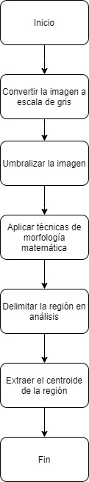

Figura 4: Diagrama de localización del centroide de maleza.

Fuente: Elaboración propia.

* Subprograma 5: Activar sistema de rociado

Este subproceso se encarga de la activación del sistema de rociado y puede observarse en la Figura 28. Primero, se deben activar los servomotores acoplados a la boquilla de pulverización. Luego, para direccionar las boquillas hacia donde se ha detectado la maleza, se mueve el servomotor 1 hasta que este alcance la posición Y del centroide de la maleza, seguidamente, se mueve el servomotor 2 hasta que este alcance la posición X del centroide de la maleza. Posteriormente, con ayuda del relé, se enciende la bomba de agua ubicada entre el tanque de pesticida y la manguera. Finalmente, se aplica el flujo de pesticidas sobre el centroide de la maleza detectada.

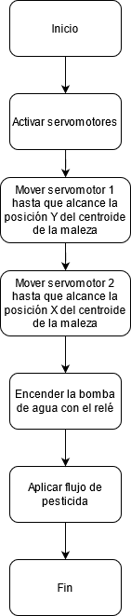

Figura 5: Diagrama de activación del sistema de rociado.

Fuente: Elaboración propia.